深圳大学学生创新发展基金项目申请书

项目类别: | 基础实验项目
项目名称: | 基于Intel Quark处理器的开源硬件平台
项目负责人: | 张永昌
负责人手机号码: | 13266890016
负责人电子邮箱: | zyc737347123@163.com
填表日期: | 2015-10-10

深圳大学科学技术部
2015年6月

填 表 说 明

一、《项目申报书》各项内容，实事求是填写，表达明确、严谨。第一次出现的缩写词，需注明全称。
二、 申请参加学生创新发展基金项目团队的人数（含负责人在内）一般不能超过5人。
三、《项目申报书》要按顺序逐项填写，空缺项要填“无”，要求一律用A4 纸双面打印，于左侧装订成册。
四、《项目申报书》可加页，但格式、内容、大小均须与原件一致。 电子版填表字体用小四号仿宋体，单倍行距，深圳大学学生创新发展基金基础实验项目申请书一式一份以教学实验中心为单位报送至实验与设备部。

项目名称 |  |  | 基于Intel夸克处理器的开源硬件平台
项目选题方式（请将英文字母编号填入括号中） |  |  | A从开放实验项目库中选取 B项目组成员自主命题 C其它（请注明）  （ B ）
学科分类 |  |  | □人文社科类 □自然科学类 |  |  |  |  |  |  | 研究领域
项目申请人姓名 |  |  | 张永昌 |  |  | 性 别 |  |  |  | 男 |  |  | 学号 |  |  | 2014150015
所学专业 |  |  |  |  |  | 所在学院 |  |  |  | 计算机与软件学院
导师姓名 |  |  | 罗秋明 |  |  | 导师研究专长 |  |  |  | 高性能计算,操作系统
导师联系电话 |  |  | 13538086006 |  |  | 导师电子邮箱 |  |  |  | lqm@szu.edu.cn
主  要  参  加  人 | 姓名 |  | 性别 | 学号 |  |  | 所在年级 |  | 研究专长 |  |  | 承担工作 |  |  | 所在学院
主  要  参  加  人 | 林观泉 |  | 男 | 2014150287 |  |  | 大二 |  |  |  |  | 外围电路硬件设计 |  |  | 计算机与软件
主  要  参  加  人 | 林润胜 |  | 男 | 2014150007 |  |  | 大二 |  |  |  |  | 应用开发 |  |  | 计算机与软件
主  要  参  加  人 | 庄边戎 |  | 男 | 2014150058 |  |  | 大二 |  |  |  |  | 软件移植 |  |  | 计算机与软件
一、项目申请理由（包括：项目研究背景、现状、研究目的及意义等，不超过800字）
开源硬件指与自由及开放源始码软件相同方式设计的计算机和电子硬体。开源硬体开始考虑对软件以外的领域开源，是开源文化的一部分。这个词主要是用来反映自由释放详细信息的硬体设计，如电路图、材料清单和电路板布局数据，通常使用开源软体来驱动硬体。

过去的时间里，开源软件所秉承的分享精神对于科技的进步已是有目共睹。它使得技术不仅仅是公司之间用来竞争、封闭、获取利润的工具，而是更具有了传承的意义。开放与共生是它所尊崇的生存之道。值得注意得是，如今这种分享、开放与共生的理念正在硬件领域里蔓延。对很多人来说，开源硬件已不是陌生的词汇。

事实上，经过技术的沉淀、开发人员的积累以及市场的逐渐成熟，硬件创新逐渐从大公司为主导走向去中心化的“创客”天下。这使得创新层出不穷，新技术的普及迅速加快，进而引起了投资人和媒体的关注，并逐渐进入大众视野，这一趋势在2012年正进入初步爆发期。

近两年逊色崛起的“3D打印”正是其中翘楚，已经成了领先科技的代名词，许多知名人士开始投身这一领域，并通过各种平台获得了资金支持。正是因为有着数不清的开源硬件爱好者愿意分享自己的创新，制造的过程才变得简单，每个人都是在他人设计的基础上进行再创新，这提升了制造的速度与效率。而3D打印机等先进生产工具的出现则使得越过制造商成为可能。只要轻点鼠标，每个人的创意都可轻松地得以实现。

二、项目研究内容（包括：项目研究内容、基本思路和方法，不超过1000字）
项目研究内容：基于Intel Quark处理器构造开源硬件平台

（一）基于Quark处理器进行外围电路的硬件设计
- 参照Intel Galileo 2代基于Quark处理器的开发板所提供的开源硬件电路原理图（图1）及相应手册，深入理解并重点掌握其主板的上电时序，外围设备接口工作原理等

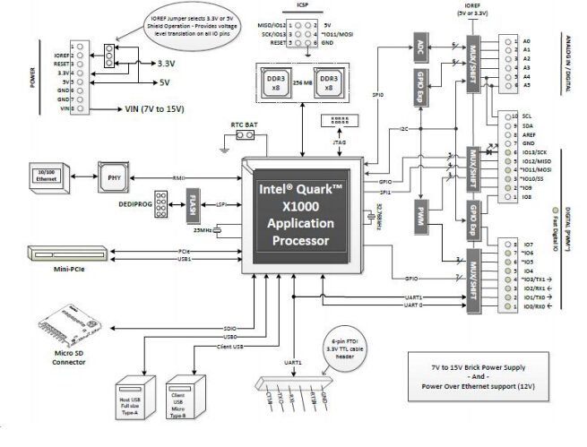
图1

- 在对基于Quark处理器的硬件平台架构有个较全面和系统的认识之后，通过EDA（Electronic Design Automation）软件平台，对Intel Galileo 2代开发板上相应的外围硬件电路进行重新设计与构造，从而使其本地化，多样化更易于维护和使用等。例如：
- 希望能够使用本地的，易获取的，性价比较高的元器件对Intel Galileo 2代开源硬件平台进行相应元器件的替换。
- 对Intel Galileo 2代硬件平台进行定制满足中国大学生进行试验和学习的实际需求。比如改造外围设备接口功能以及扩展多样化的接口等。

（二）基础系统软件的移植
1.熟悉了解开源UEFI（Unified Extensible Firmware Interface）的结构及作用，并深入理解UEFI实体与平台初始化框架如何引导加载操作系统以及一系列相应的初始化过程。
2.熟悉了解BSP（Board Support Package）的定义与作用，并深入理解它如何建立和完善操作系统的运行环境。在此基础上，通过阅读学习《Intel Quark BSP构建指南》并结合相应的操作系统来进行BSP的重写，定制操作系统功能等。
3．阅读学习Linux内核移植相关的书籍和文档资料，熟悉理解Linux内核移植的步骤与过程，并重点掌握相应makefile文件编写，相关参数修改，内核配置，交叉编译以及根文件系统的制作等，学会将裁定好的内核镜像文件和根文件系统镜像文件下载到相应的开源硬件平台上。
4.阅读学习Linux设备驱动程序开发的相关书籍，重点掌握设备驱动程序的开发，并对开源硬件平台上扩展和重构的外围设备进行相应驱动程序的编写等。

（三）应用开发
在此重构的开源硬件平台上，开发基于client/server模式的数据信号采集系统。通过传感器，开源硬件平台，PC组成的系统架构（图2）进行相关的数据信号采集。该应用项目将作为开源硬件平台的一部分,提供给学习着作为学习参考。

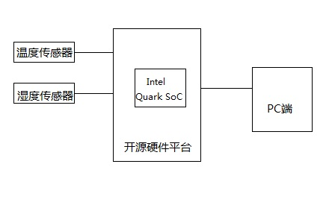
图2
主要包括:
- 通过开源硬件平台上的外设接口与相关的传感器（例如温度，湿度等）进行连接，从而采集相应的数据信号。
- 开源硬件平台将采集到的数据进行处理，并通过WiFi模块或者Bluetooth模块传送给PC，用户利用相应的数据处理相关事宜等。
三、项目创新之处（不超过500字）
现有开源硬件平台大多是基于ARM处理器的，而本项目是基于Intel Quark处理器的开源硬件平台，具有更大的应用市场和学习价值。

Quark是基于x86架构的处理器
与ARM或其他性能比较低的芯片相比，Quark是基于x86架构的。在PC行业，Intel x86 构架的强大性能一直被行业称道。
- 作为主流的PC处理器架构，x86架构拥有丰富的资源。
- 基于Intel x86架构的开源硬件平台可以弥补基于ARM架构的开源硬件平台在某些领域应用的不足。
- Intel Quark丰富的资源和广阔的适应面让学生、教育工作者和 DIY 电子产品爱好者的创意和想法有更多的发挥空间和更好的实现渠道。

本开源硬件平台符合主流架构
- 基于x86架构，包括BIOS和操作系统。
- 拥有全开源模式：提供硬件原理图，BIOS，操作系统，文件系统。
- 能够提供与主板配套的应用开发模板。

四、项目拟利用资源（包括：实验室、设备、材料、场地等，不超过300字）

1.实验室：高性能研究所

2.设备：示波器，万用表，计算机等

3.材料：Intel Galileo Gen2 主板数块，USB转TLL串口，SD卡等

4场地：由高性能研究所在科技楼7楼提供专用场地作为项目实施的基地以及交流和学习的场所。

五、项目进度安排
时间 |  |  |  |  | 研究内容 |  |  |  |  |  |  |  |  | 主要负责人
2015/11/01-2016/02/01 |  |  |  |  | 基于Quark处理器进行外围电路的硬件设计 |  |  |  |  |  |  |  |  | 张永昌，林观泉
2016/02/02-2016/05/01 |  |  |  |  | 基础系统软件的移植 |  |  |  |  |  |  |  |  | 庄边戎
2016/05/02-2016/08/02 |  |  |  |  | 应用开发 |  |  |  |  |  |  |  |  | 林润胜
六、预期研究成果
最终成果 |  | 最终成果名称 |  |  |  |  |  | 完成时间 |  |  | 成果形式（研究报告、论文、成果实物、信息系统等） |  |  |  |  |  | 参加人
 |  | 基于Intel夸克处理器的开源硬件平台 |  |  |  |  |  | 2016/09/01 |  |  | 研究报告和成果实物

七、经费预算（以人民币元为单位）
预算支出科目 | 支出金额（元） | 预算依据及理由
设备费 | 500 | 购买所需要小型设备
材料费 | 500 | 购买所需要办公用品，耗材等
小型会议费 | 200 | 会务费
印刷、版面、专利申请费
图书、资料费 | 500 | 购买参考图书
交通、差旅费 | 200 | 市内交通费用
劳务、咨询费 | 500
其他经费 | 200 | 其它
合计 | 2600
八、导师意见
（内容提示：申请书填写内容是否属实；项目申请人和主要参加者是否适合承担本项目研究；本人能否为该项目研究提供必要支持和帮助。）
该项目利用Intel 赞助的Quark主板打造开源硬件平台，在这过程中掌握Quark平台的核心硬件设计方法，基础软件以及应用软件的开发方法，能为学生培养基于创客的创新模式的实践教育。项目申请人和团队具有相关的基础知识和学习热情，有能力承担并完成该项目。高性能计算所所在实验室愿意为学生提供相关的指导和必须的试验设备和场地。

导师签名：
年 月 日
九、评审意见
项目申请人所在教学实验中心推荐意见：

教学实验中心负责人签名：
年 月 日
专家组评审意见：

专家组组长签名：
年 月 日
学生创新发展基金委员会意见：

委员会主任签名： （盖章）
年 月 日

